Знакомство ребенка с наркотиками может произойти, где угодно и когда угодно!
Каждый родитель думает: моего ребенка никогда не коснется эта беда.
В 12-14 лет подросток еще не сформировался как личность - психика его неустойчивая, ум незрелый, а система ценностей только формируется. Главное – по мере взросления детей не отдаляться от них, интересоваться их проблемами.
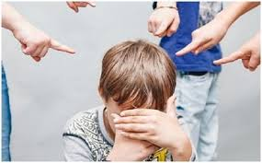

Всегда найдется тот, кто предложит попробовать наркотик! Важно научить ребенка отвечать им отказом. Соглашаются попробовать покурить или понюхать запрещенные вещества около 15% подростков - примерно каждый шестой: пятеро откажут, а шестой согласится.

Кто решается попробовать наркотики?
Чаще всего это дети слабовольные, которые ни к чему не стремятся. У них нет никаких увлечений, они предпочитают праздное времяпрепровождение, они мыслят примитивно.
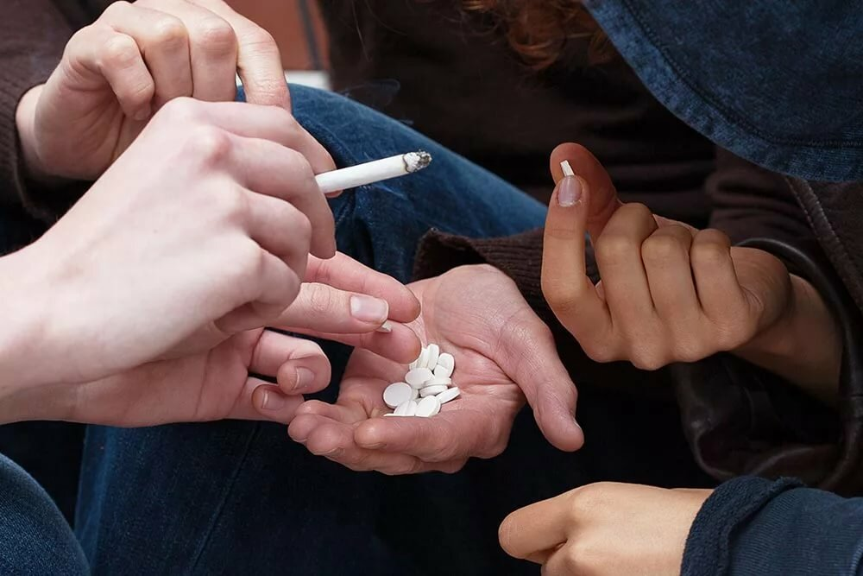

Для подросткового возраста свойственен максимализм: дети пытаются получить все и сразу. Но это невозможно. При столкновении с жесткой реальностью подросток может впасть в депрессию. Он не умеет оценивать последствия своих шагов, но стремится получить удовольствие. Гормональные скачки вызывают агрессию, из этого вытекает непонимание близких.

В группе риска дети:
- те, чьи родители сами зависимые от наркотиков;
- те, кто рано начали вести самостоятельную жизнь;
- те, у кого нет родных братьев, сестер;
- те, чьи родители уделяют мало внимания и заботы;
- те, кто закомплексован и идет на поводу у сверстников;
- те, кто рос с родительской - гиперопекой;
- те, кто вырос в семье с искаженными ценностями;
- те, кто имеет свободный доступ к деньгам родителей.

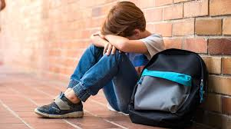

Как помочь?

- Выберите позицию личной ответственности за своего ребенка, свою семью. Не ждите, когда беда постучится к Вам в дом.
- Создайте в своей семье атмосферу любви, доверия и безопасности, вырабатывайте ясные и справедливые правила совместной жизни, выполняйте взятие обещания, интересуйтесь заботами и проблемами ребенка, его внутренним миром.
- Развивайте в ребенке навыки самостоятельного приема решений, инициативу, собственный взгляд на происходящее. Лучше, чтобы Ваш ребенок был ведущим, а не ведомым.
- Учите подростка справляться с трудностями и неудачами, говорите, что отрицательный опыт, это тоже опыт.
- Если ребенок хочет чем-то заниматься, каким-то видом спорта, танцами - пусть занимается. Здоровые увлечения – всегда хорошо!
- Учите ребенка видеть и понимать красоту окружающего мира, учите получать удовольствие в повседневной жизни (от природы, хорошей книги, общения с интересными людьми и т.д.)
- Ваш ребенок должен знать, что Вы его очень любите! Не забывайте ему говорить о своем доверии! И он никогда не должен забывать о том, что, Вы всегда придете ему на помощь!
Если Вам нужна помощь педагога-психолога обращайтесь!
ВАМ ПОМОГУТ!

Вы можете записаться на прием, выбрав наиболее удобный способ:
Записаться на сайте центра «Доверие»:
www.c-doverie.ru
Позвонить по телефонам:
52-97-68
8-928-928-33-08
Муниципальное автономное учреждение центр психолого-педагогической, медицинской и социальной помощи
Прийти по адресу:
г. Владикавказ,
проспект генерала Доватора 43/1
Телефон доверия экстренной психологической помощи для детей и родителей :
52-98-70
Республиканский центр медико –социально –психологической помощи, г. Владикавказ
Ул. Тамаева 49 т. 8(867)253-63-13
«ДОВЕРИЕ»
г. Владикавказа.

Как уберечь детей от наркотиков?
(памятка для родителей)

Владикавказ 2021

